*Муниципальное автономное дошкольное*

*образовательное учреждение*

*Детский сад №10 «Теремок»*

***Занятие по экологии в старшей группе***

***«ВОЗДУХ И ВОДА. ЖАЛОБНАЯ КНИГА ПРИРОДЫ»***

*Исполнитель:*

*воспитатель*

*Чернавских И.С.*

### Вода и воздух. Жалобная книга природы.

**Цель:** Воспитывать бережное отношение к природе, развивать экологическую культуру

**Задачи:**

* Дать детям представление о планете Земля, атмосфере; расширить и уточнить знания детей о воде и воздухе.
* Рассказать об основных причинах загрязнения воды и воздуха, мероприятиях по защите их от загрязнений.
* Формировать интерес к экспериментальной работе.
* Развивать речь, мышление, любознательность.
* Воспитывать бережное отношение к чистоте воздуха и воды, развивать экологическую культуру.

**Предварительная работа:**

* беседы по теме
* чтение художественной литературы
* проведение экспериментов
* игры с водой и воздухом

**Словарная работа:** глобус, пресная и солёная вода, планета.

**Материалы:**

глобус, картинки с изображением природы, картинки с изображением завода, сливающего грязную воду, картинки с изображением дымовых труб, загрязняющих атмосферу; кукла - поросёнок; стаканы с водой, воздушный шар, трубочки.

**Ход занятия**

*Воспитатель и ребята стоят в кругу, держась за руки.*

- Ты мой друг и я твой друг, вместе мы друзья. Крепко за руки возьмёмся и друг другу улыбнемся!

- К нам пришли сегодня гости. Давайте поздороваемся!

- Наше занятие сегодня называется «жалобная книга природы». А что такое природа? (ответы детей).

На доску вешаем картинки с изображением природы.

- А давайте подумаем без чего не смогли бы жить ни животные, ни растения, ни люди (ответы детей).

- Сегодня мы с вами поговорим о воде и воздухе.

*Звучит тихая музыка.*

*Воспитатель читает стихотворение:*

Наш дом родной, наш общий дом—

Земля, где мы с тобой живем!

Чудес нам всех не перечесть,

Одно у них названье есть:

Леса, и горы, и моря—

Все называется Земля!

А если в космос ты взлетишь,

То из окна ракеты

Увидишь шар наш голубой,

Любимую планету!

*Воспитатель показывает глобус.*

-Вот такой планета Земля выглядит из космоса. Это модель нашей Земли, только уменьшенная во много раз.

-Кто мне скажет как называется эта модель? *(глобус)*

-Посмотрите на глобус. То, что обозначено голубым цветом - это океаны и моря. В них очень много воды, но она не годится для питья. Почему? (*потому что она солёная)*

- А где есть пресная вода? Что такое пресная вода? (*в реках, озёрах, ручьях, лужах)*

- Как вы думаете, кому и зачем нужна вода? (*людям, животным, растениям*)

Вывешиваем картинки.

- Как вы думаете, кому и зачем нужен воздух? (ответы детей)

-Ребята, а что еще нужно для жизни и роста человека, животных и растений? (*солнце*).

-Что вы думаете о солнце, какое оно? *(яркое, горячее)*

-Зачем нам нужно солнце? *(чтобы греть, светить)*

-Правильно, свет необходим и человеку, и животным, и растениям. Если человека поместить на долгое время в темную комнату, он ослепнет или у него испортится зрение. А растение будет чахнуть, плохо расти и в конце концов погибнет.

**Сказка "Спор".**

*Поспорили как-то раз Вода и Воздух о том, кто из них важнее. Вода говорит, что без нее жить на земле нельзя. А Воздух говорит, что без него нельзя. Долго спорили. Чтобы решить спор, решили спросить у кого-нибудь.*

*Спросили у растений: «Скажите, что для вас важнее, воздух или вода?» Растения им ответили: «Без воды не проживешь! Нам вода нужна для роста и питания». Обрадовалась вода: «Я самая важная!» «Но и без воздуха не проживешь!— добавили растения.— Он нужен нам для того, чтобы дышать». Обрадовался Воздух: « Я самый важный». Переглянулись Вода и Воздух и решили спросить у людей и животных. Но и здесь услышали, то же самое. Услышало Солнце их спор, удивилось: «А что же вы обо мне забыли? Ведь я даю тепло и свет. Ведь если не будет меня, станет на Земле темно и холодно. Да так холодно, что вода превратится в лед. И погибнут тогда и растения, и животные, и люди. Погибнет все живое». И решили они больше не спорить друг с другом. Потому что для этой жизни важно: и воздух, и вода, солнце.*

- Кто же победил в этом споре?

**- Что важнее** вода, воздух или солнце?

**Физ. минутка:**

Раз – подняться, подтянуться.

Два – согнуться, разогнуться.

Три – в ладоши три хлопка, головою три кивка.

На четыре – руки шире.

Пять – руками помогать.

Шесть – на стульчик сесть опять.

- Ребята, воду мы можем попробовать, можем потрогать. А воздух? (*ответы детей*).

- Воздух окружает нашу землю, он есть везде. Давайте с вами попробуем увидеть, услышать и почувствовать его.

**Проводим эксперименты:**

* 1 опыт: Выпускаем воздух из воздушного шара и слушаем его. Если подставить руку под струю выходящего воздуха, то его можно почувствовать.
* 2 опыт: Воздух необходим, чтобы дышать. Мы вдыхаем и выдыхаем воздух. Берём стакан с водой, и через соломинку в стакан выдыхаем воздух. В стакане появляются пузырьки.

- Вот мы с вами увидели и почувствовали воздух.

Стук в дверь.

- Ребята, посмотрите, кто к нам пришёл. Такой грязный, кашляет, чихает! (*поросенок*).

- Что с тобой случилось? Почему ты такой грязный? (ответы детей)

***Поросенок: -*** Я шел к вам в гости мимо речки, солнышко пригрело, и я решил искупаться. Искупался и вышел из воды таким грязным. Ребята, может, вы знаете, что со мной случилось? *(предположения детей)*

-Ой, я вспомнил! На берегу реки я видел длинную трубу, которая тянулась от завода. Из нее текла черная вода. Вот такая! *(показывает* *картинку.)* А еще там стояла высокая труба, и из нее выходил разноцветный дым. Вот такой *(показывает картинку).* Вдохнул я воздух с дымом и закашлялся. И так мне стало плохо и неприятно.

*Ребята жалеют поросёнка.*

- Знаете, ребята, что я поняла. Что вода и воздух решили привлечь к себе внимание. Пожаловаться, дать нам понять, что они нуждаются в нашей помощи.

- Вот ты, поросенок, обижал водичку?

- Как вы думаете, на что может жаловаться вода и воздух? ( *Воздух и вода жалуются на то, что люди не берегут их чистоту, загрязняют их: бросают в реки мусор, моют в реках машины, выбрасывают в реки и воздух различные отходы производства: грязную воду, дым.*)

- Как вы думаете, что нужно делать, чтобы вода и воздух на нас не обижались

*Рассматриваем картинки и ещё раз делаем вывод:*

Заводы строить за городом и для очистки воздуха высаживать много деревьев.

-Правильно, ребята. Как хорошо у вас, но мне уже пора домой. Умываться. До свидания.

Поросенок уходит.

**Итог.** Вода и воздух—это богатство страны и залог здоровья и людей, и животных, и растений.

Природа

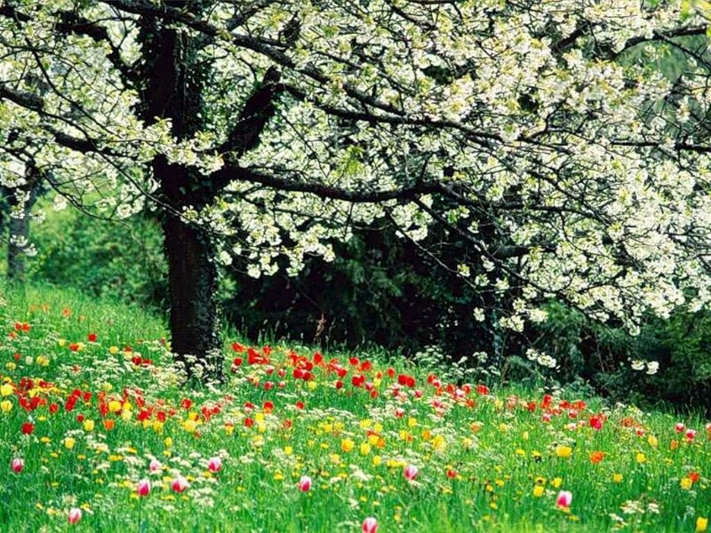

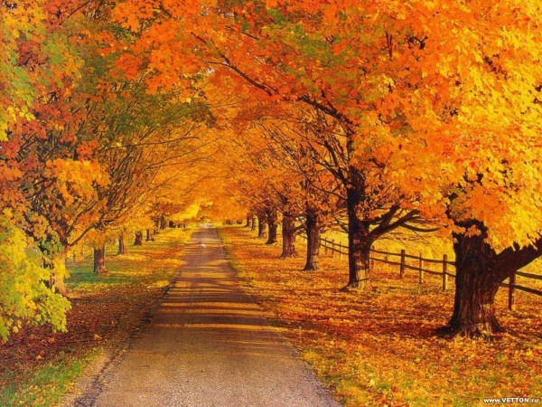

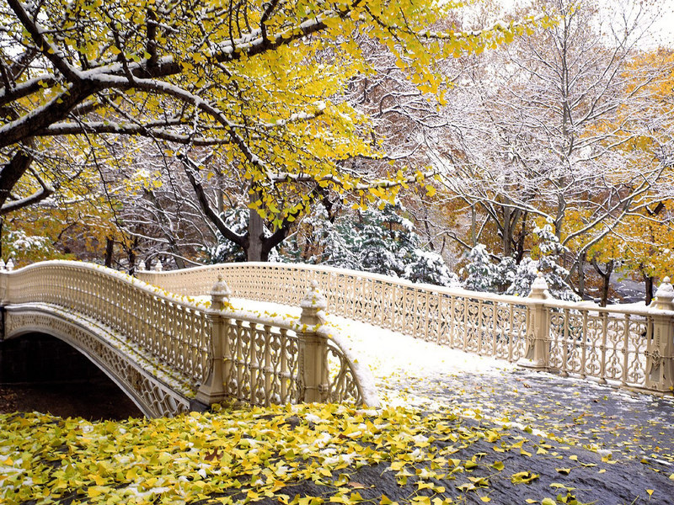

Слив грязной воды в реку

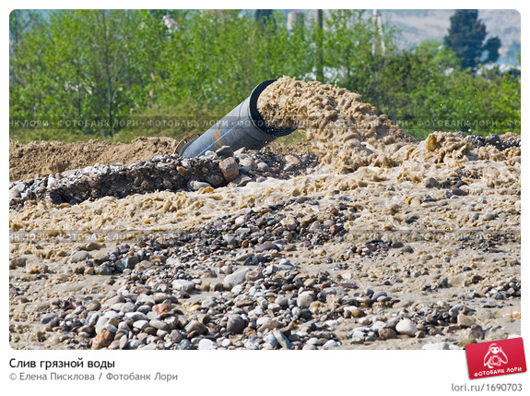

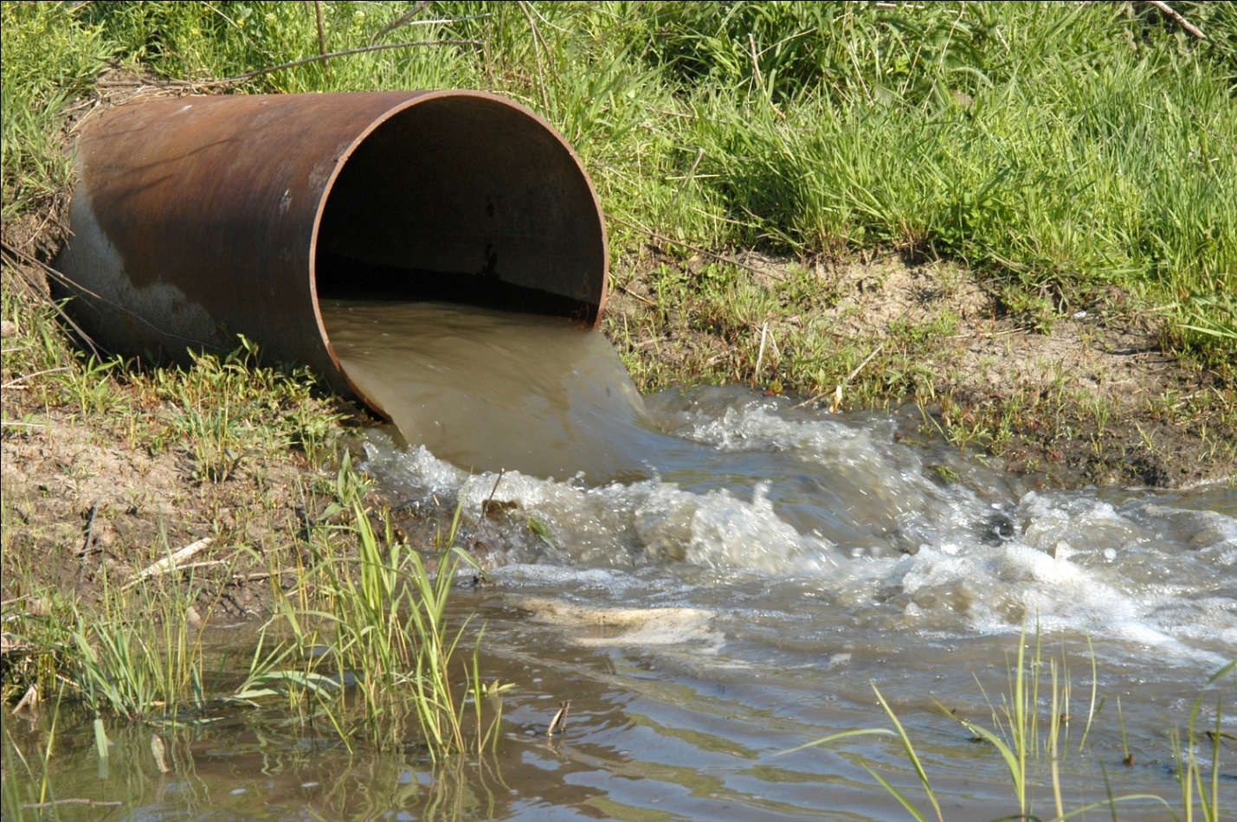

Труба с дымом

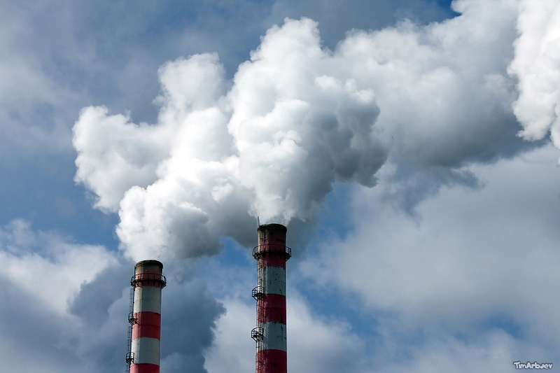

Мойка машин в реке

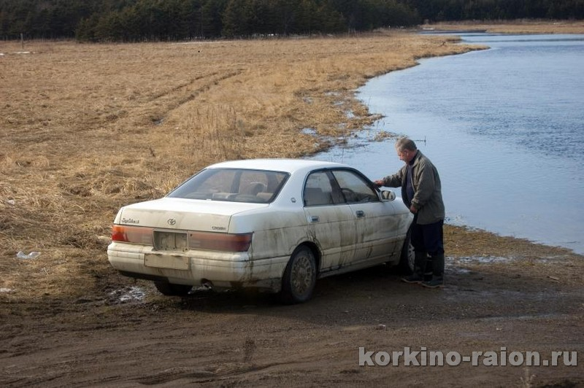

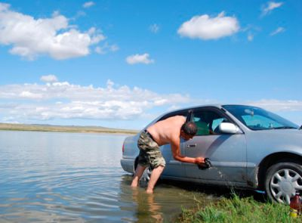

занятие по экологии в старшей группе

**Тема: «Чистый воздух и вода—богатство страны»**

**Программное содержание:** дать представление о планете Земля, атмосфере; расширить знания о роли воды (чистая вода (родники) - это бесценный дар природы), воздуха (чистый воздух необходим для здоровья человека), солнца и жизни человека. Воспитание бережного отношения воздуха и воды.

**Материал:** глобус, силуэт человека и его органы дыхания, 2 шарика, картинки с изображением завода, сливающего грязную воду, дымовых труб, загрязняющих атмосферу; кукла-поросенок.

**Ход занятия.**

*Звучит тихая музыка.*

*Воспитатель читает стихотворение:*

Наш дом родной, наш общий дом—

Земля, где мы с тобой живем!

Чудес нам всех не перечесть,

Одно у них названье есть:

Леса, и горы, и моря—

Все называется Земля!

А если в космос ты взлетишь,

То из окна ракеты

Увидишь шар наш голубой,

Любимую планету!

*Воспитатель показывает глобус.*

-Вот такой планета Земля выглядит из космоса. Это модель нашей Земли, только уменьшенная во много раз.

-Кто знает, как называется эта модель? *(глобус)*

-Посмотрите на глобус. То, что обозначено голубым цветом - это океаны и моря. В них очень много воды, но она соленая и не годится для питья.

-Весь наш земной шар окружен оболочкой из воздуха. Как вы думаете, зачем на Земле нужен воздух? *(чтобы жить, дышать)*

-Давайте вдохнем воздух. Куда попал? *(в нос)*

-Правильно, после этого он спускается в горло, дыхательную трубочку, затем через бронхи в легкие.

*Воспитатель показывает силуэт человека, его органы дыхания. Дети дышат носом — вдох, выдох.*

-Ребята, давайте проведем **опыт** *(раздает по два шарика каждому ребенку) Дети надувают и сдувают воздушные шарики).*

-Вот так работают легкие. Наши легкие трудятся постоянно, и мы должны заботиться о них: стараться не простужаться и дышать чистым воздухом.

- Ребята, а что было бы, если воздух исчез? *(наши легкие висели бы, как сдутые воздушные шарики. Мы не смогли бы жить.)*

-Давайте проведем эксперимент. Пальчиками закроем нос, а ладошкой другой руки закроем рот одновременно *(нам нечем дышать).*

-Без воздуха нет жизни. Ребята, а как вы думаете, откуда берется чистый воздух? *(чистый воздух нам дают растения, листочки.)*

-Мы дышим кислородом, а выдыхаем углекислый газ. А кислород нам дают листочки деревьев и растения.

-А чтобы жили растения, что для этого нужно? *(растениям необходима вода)*

-А знаете ли вы, откуда берется вода? *(предположения детей.)*

*Чтение стихотворения И.А.Бунина «Родник».*

В глуши лесной, в глуши зеленой,

Всегда тенистой и сырой,

В крутом овраге под горой

Бьет из камней родник студеный:

Кипит, играет и спешит,

Крутясь хрустальными клубами,

И под ветвистыми дубами

Стеклом расплавленным бежит.

-Вот откуда берется чистая вода. Родник образуется ручеек, потом ручейки стекаются в озера и реки. Звери и птицы пьют воду из озер и рек. Необходимо беречь родники. А растения пьют воду из-под земли. Дождь поливает деревья, кустарники, всю растительность.

-Как вы думаете, а еще зачем нужна вода? *(чтобы жить, купаться, умываться)*

***Обсуждение свойств воды и воздуха.***

-Ребята, обратите внимание, что сначала имела прозрачный цвет, затем стала разного цвета. А что еще можно сказать о воде? *(вода не имеет формы. Она принимает форму того сосуда, в котором она находится)*

-Вода не имеет вкуса *(из предыдущих опытов: соль, сахар)*

-Вода не имеет запаха. Вода не имеет цвета.

-А воздух какие имеет свойства? *(воздух невидим, не имеет определенной формы, не имеет запаха. Воздух не имеет вес.) Дети кладут на весы надутые шарики и не надутые.*

-Ребята, а в каком состоянии бывает вода? *(в жидком и ледяном).*

-Правильно, а точнее, не в ледяном, а в твердом состоянии. И еще вода бывает в газообразном состоянии *(пар).* Летом вода жидкая, зимой она замерзает, а весной жидкая.

-Ребята, а что еще нужно для жизни и роста человека и растений? (солнце).

-Что вы думаете о солнце, какое оно? *(яркое, горячее)*

-Зачем нам нужно солнце? *(чтобы греть, светить)*

-Правильно, свет необходим и человеку, и растениям. Если человека поместить на долгое время в темную комнату, он ослепнет или у него испортится зрение. А растение будет чахнуть, плохо расти и в конце концов погибнет.

***Сказка «Спор»***

*Поспорили как-то раз Вода и Воздух о том, кто из них важнее. Вода говорит, что без нее жить на земле нельзя. А Воздух говорит, что без него нельзя. Долго спорили. Чтобы решить спор, решили спросить у кого-нибудь.*

*Спросили у растений: ,,Скажите, что для вас важнее, воздух или вода?’’ Растения им ответили: ,,Без воды не проживешь! Нам вода нужна для роста и питания’’. Обрадовалась вода: ,,Я самая важная!’’ ,,Но и без воздуха не проживешь!—добавили растения.—Он нужен нам для того, чтобы дышать’’. Обрадовался Воздух: ,,С самый важный’’. Переглянулись Вода и Воздух и решили спросить у людей и животных. Но и здесь услышали то же самое. Услышало Солнце их спор, удивилось: ,,А что же вы обо мне забыли? Ведь я даю тепло и свет. Ведь если не будет меня, станет на Земле темно и холодно. Да так холодно, что вода превратится в лед. И погибнут тогда и растения, и животные, и люди. Погибнет все живое’’. И решили они больше не спорить друг с другом. Кипит жизнь на Земле. И все для этой жизни важно: и воздух, и вода, солнце.*

*Раздается стук. Появляется игровой персонаж—****поросенок****. Он грязный, плачет, кашляет.*

-Ребята, кто это к нам пришел, такой грязный, такой несчастный? *(ответы)*

-Как вы думаете, что с ним могло случиться, почему он такой грязный? *(предположения детей)*

***Поросенок: -*** Я шел к вам в гости мимо речки, солнышко пригрело, и я решил искупаться в речке. Искупался и вышел из воды таким грязным. Ребята, может, вы знаете, что со мной случилось? *(предположения детей)*

-Ой, я вспомнил! На берегу реки я видел длинную трубу, которая тянулась от завода. Из нее текла черная вода. Вот такая! *(показывает* *картинку.)* А еще там стояла высокая труба, и из нее выходил разноцветный дым. Вот такой *(показывает картинку).* Вдохнул я воздух с дымом и закашлялся. И так мне стало плохо и неприятно.

*Дети жалеют поросенка. Воспитатель предлагает ему умыться. Поросенок уходит.*

**Игра «Ручеек’»**

Пока поросенок умывается, воспитатель предлагает поиграть в «Ручеек» - чистый и прозрачный. Дети становятся парами. Ведущий берет из пары одного ребенка и проходит с ним вперед, оставшийся ребенок повторяет все сначала и т.д.

*Дети рассаживаются. Возвращается поросенок. Воспитатель обращает внимание на его чистоту.*

***Поросенок:*** Ребята, какая чистая вода течет у вас из крана!

-А как вы думаете, откуда она там взялась*? (предположения детей)*

-А еще воду берут из подземных озер. Там она особенно чистая, а если выходит на поверхность, образуется родник.

-А кто из вас пил воду из родника?

-А как говорят о чистой воде? *(прозрачная, хрустальная.)*

***Поросенок:*** мало чистой воды на Земле, поэтому воду надо беречь.

-Как вы думаете, что мы можем сделать, чтобы чистой воды стало больше? *(напрасно не лить, закрывать краны.)*

-Правильно, ребята. Как хорошо у вас, но мне уже пора домой. Спасибо вам, что разрешили мне умыться. До свидания.

Поросенок уходит.

*Воспитатель говорит о госте, напоминает детям, как ему было плохо от грязной воды и воздуха.*

-Как вы думаете, что нужно делать, чтобы с поросенком больше такого не случилось? *(ответы детей)*

- Надо охранять чистоту воздуха и воды, не загрязнять их: не бросать в реки мусор, не мыть машины и велосипеды в них. Чтобы воздух был чистым, не жечь в кострах мусор. Ведь вода и воздух—это богатство страны и залог здоровья и людей, и животных, и растений.

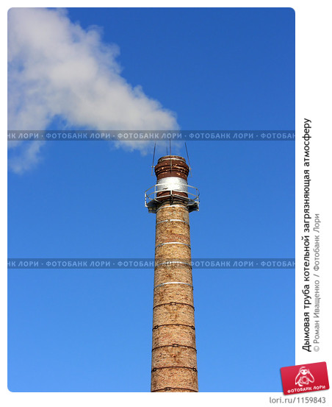

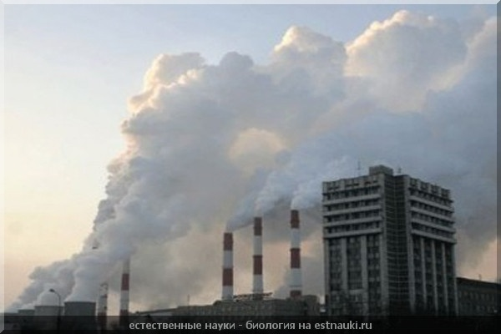

1). Загадка о глобусе

Шар невелик

На нем страны без людей,

Города без домов,

Леса без деревьев,

моря без воды.

(Глобус)

Показать модель глобуса. Что такое глобус? (Глобус – это модель земли,

на которой живут и растения и животные и человек. Земля является их общим домом.) Какие цвета вы видите на нем?

Какого цвета больше? Что он изображает? Какая вода в море?

А в реках, озерах, прудах? Кто живет в море?

А сейчас я хочу рассказать историю об одном водоеме.

Жил – был водоем. Вода в нем была чистая, прозрачная,

что даже можно было увидеть обитателей водоема. А в солнечный день в воде отражались деревья, облака. Однажды к нему пришли отдыхающие, спилили деревья, развели костер. А уходя, оставили мусор, бутылки, консервные банки.

Потом к этому озеру приходили еще и еще. Со временем воды становилось

все меньше и меньше, а мусора все больше. Уже нельзя было увидеть кто там

живет. Как вы думаете это хорошо или плохо? ……….

2). Тогда вставайте, будем мусор собирать! *(физ. минутка)*  
  
Мы по улице идем, на которой мы живем,  
  
Мы бумажки и стекляшки собираем и кладем.  
  
Раз в ведро, а два – в корзину,  
  
Наклоняем дружно спину.  
  
Если дружно потрудиться  
  
Все вокруг преобразится!

3). Бумага (от итал. bambagia - хлопок) - многокомпонентный материал, состоящий в основном из специально обработанных мелких растительных волокон, тесно переплетенных между собой, связанных силами сцепления различного вида и образующих тонкий лист, толщиной 4-400 мкм.

|  |  |
| --- | --- |
|  | [Интересное о рекламе](http://el-ma.ru/content/?s=7) → [Что такое бумага. Свойства бумаги](http://el-ma.ru/content/?s=56)  [Бумага](http://el-ma.ru/portfolio/?s=158) - это тонкие и ровные листы или ленты материала, состоящего в основном из целлюлозных волокон (древесная целлюлоза, древесная масса, волокна хлопка, льна, макулатурная масса и некоторые другие вспомогательные добавки). Длина растительных волокон, из которых создана бумага, 1-2 мм при диаметре около 25 мкм. Масса одного квадратного метра бумаги достигает 250 грамм. По определению, бумага - это пористо-каппилярный плоскостной ненатурально созданный материал, доступный для проникновения воздуха, влаги и красок. При размачивании в воде обыкновенные сорта бумаги лишаются своей механической прочности, при пропитке керосином или маслами прочность бумаги не изменяется. Это заверяет нас в том, что целлюлозные волокна в бумаге объединены между собой основным образом водородными связями. Свойства бумаги зависят от волокнистого состава, природы растительных волокон, характера их обработки, содержания наполнителя, проклейки, а также технологии отлива и отделки, благодаря чему бумага удается с различными свойствами. |

#### Вторичная переработка

Довольно многие компоненты ТБО могут быть переработаны в полезные продукты

**Стекло** обычно перерабатывают путем измельчения и переплавки (желательно, чтобы исходное стекло было одного цвета). Стеклянный бой низкого качаства после измельчения используется в качестве наполнителя для строительных материалов (например, т.н. «глассфальт»). Во многих российских городах существуют предприятия по отмыванию и повторному использованию стеклянной посуды. Такая же, безусловно, положительная практика существует, например, в Дании.

**Стальные и алюминиевые банки** переплавляются с целью получения соответствующего металла. При этом выплавка алюминия из баночек для прохладительных напитков требует только 5% от энергии, необходимой для изготовления того же количества алюминия из руды, и является одним из наиболее выгодных видов «ресайклинга».

**Бумажные отходы** различного типа уже многие десятки лет применяют наряду с обычной целлюлозой для изготовления пульпы – сырья для бумаги. Из смешанных или низкокачественных бумажных отходов можно изготовлять туалетную или оберточную бумагу и картон. К сожалению, в России только в небольших масштабах присутствует технология производства высококачественной бумаги из высококачественных отходов (обрезков типографий, использованной бумаги для ксероксов и лазерных принтеров и т.д.). Бумажные отходы могут также использоваться в строительстве для производства теплоизоляционных материалов и в сельском хозяйстве – вместо соломы на фермах.

**Пластик** - переработка пластикав целом – более дорогой и сложный процесс. Из некоторых видов пластика (например, PET – двух- и трехлитровые прозрачные бутылки для прохладительных напитков) можно получать высококачественный пластик тех же свойств, другие (например, ПВХ) после переработки могут быть использованы только как строительные

Как мы уже знаем, мусор бывает экологически безвредным. Пример: хлебные крошки. Вы можете их бросить на земле, или кинуть в речку. Их съедят птицы или рыбы. Итак, утилизация пищевых отходов.

Если у вас осталась пища, то перед тем, как что-то с ней сделать вы должны определить для себя две вещи: где вы находитесь, и что произойдет с этой пищей в течение нескольких суток. Что будет раньше: ее кто-то съест, или она начнет гнить? Но начнем по-порядку.

Если вы находитесь в популярном туристском месте, скажем, на озере в 30 км от Питера, то можете вполне предположить, что вслед за вами на это самое место придут люди - ну хоть через пол часа после вашего ухода, или на другой день. В этом случае, хлебные крошки вы, конечно, все равно можете смахнуть в озеро, а вот полведра рисовой каши… Лучше бы воздержаться. Если же вы стоите на берегу глухого карельского озера, то рисовую кашку вполне можно разбросать по воде - съедят раньше, чем сгниет.

С другими пищевыми отходами (пресловутые банановые шкурки, остатки консервов и так далее) можно поступить так: аккуратно поддеть дерн лопатой или тем, что есть под рукой, и положить в образовавшуюся щель эти отходы. Вынуть лопату, и дерн накроет мусор. Дальше он будет себе спокойно и безопасно гнить, не привлекая мух, и добавит перегноя почве. Если пищевого мусора больше, чем просто "положить под дерн", то можно выкопать небольшую ямку, захоронить мусор, и вновь прикрыть сверху дерном.

Зимой проблема больше - тут уж ничего не выкопаешь. Приходится бросать пищевой мусор как есть. Но: зимой он гнить не будет. Холодно.   
**Мусор бытовой.** Это те самые банки, упаковки и прочее (кроме химии), чем наш лес завален весьма сильно. Что делать с этим мусором? Если вы приехали в лес на машине, или на велосипеде, да хоть просто пришли пешком, всего то на одну - две ночи, то в чем сложность вынести этот мусор назад? Его же мало! Сложите его аккуратно в пакет, и выбросьте на ж/д станции или в городе. Делов-то! С другой стороны: в городе этот мусор соберут и вывезут обратно в лес, на свалку. Может не надо дурацкую работу то делать? Может захоронить мусор в лесу сразу?

Да, мусор в лесу захоранивать можно, но соблюдая ряд принципов. Во-первых, оцените место, где вы находитесь. Если вы вновь на озере в 30 км от города - мусор захоранивать нельзя. После вас сюда приедут еще десятки людей, и многие из них будут захоранивать свой мусор. В результате в перспективе ряда лет - 5, 10, 20, место превратится в лес над свалкой. Куда не ткни - везде что-то дрянное лежит. Мне могут возразить: зачем перекапывать весь лес, когда можно всем организованно бросать мусор в одно место? Можно, но это приводит к результату который не лучше: большая концентрация мусора в одном месте, за которым никто не присматривает - это опасно. Кроме того, большая гора мусора (именно так выглядит попытка захоранивать мусор в одном месте на популярных стоянках), сомнительное украшение пейзажа. Что делать? Ответ один: из мест близких к городу мусор надо полностью вывозить. А что, в дали от городов, в тундре можно мусор бросить? Бросить нельзя, а захоронить - можно. Закапывая в землю стеклянные бутылки вы должны понимать, что пролежат они (правда без какого либо вреда для природы) там миллион лет. Это плохо, (во всяком случае, не хорошо), но место это посреди тундры не рискует превратиться в "минное поле", как в пригороде большого города, где на каждом шагу будет по мусорному захоронению.

Теперь посмотрим на сам мусор. Что там у нас? Исключив ядовитую химию и пищевые отходы мы видим: стекло, пластик, металлы, бумагу, ткани.  
Бумагу утилизировать просто: если у вас горит костер, вы можете бумагу сжечь. Если вы идете на примусе, и костра не жжете - захороните бумагу вместе с остальным мусором, не разводя лишний раз огня, или сложите всю бумагу на камень и сожгите. Почему на камень? Чтобы лишний раз не портить дерн.  
Металлы. Металл который турист притаскивает в лес, это на 90% консервные банки. Их утилизация проста: для начала киньте их в костер (отжиг банки помогает ей в дальнейшем быстрее коррозировать). Современные металлические банки из-под тушенки (их можно узнать по одному ободку, а не по двум)… сгорают почти полностью. Остатки следует собрать и их можно захоронить по месту (в яме под слоем почвы). Пройдет несколько лет, и металлы растворятся в окружающей среде, не нанеся ей какого-то урона.

**Стекло.** Стекло инертно к окружающей среде: не гниет, не разлагается, не горит, не коррозирует и даже не бродит. Что с ним делать? Лучше всего, конечно, вывезти на свалку. Если нет - захоронить как рассказано было выше.

**Пластик.** Пластики в современном мире есть самые разные: ядовитые и не очень. Ряд изделий из пластика можно утилизировать путем их сжигания. В процессе горения они выделяют безвредные элементы. Другие надо захоранивать (лучше - вывозить), так как при сгорании они выделяют токсичные вещества. Такой вот парадокс: пластиковое изделие лежащее в земле не токсично, а сгоревшее и витающее в воздухе - токсично.

Ткани бывают разные: синтетические, шерстяные… Синтетику - лучше вывозить. Кто знает точно, что в ней намешано? Ткани "естественные" можно сжигать или захоранивать.

Также открою "великий секрет" утилизации крепких растворов (уксусный рассол) и горячих жидкостей. Чтобы выплеснутый вами раствор не убил кого ненароком - снизьте его концентрированность. Перед тем, как выплеснуть уксус на землю, долейте в него воду. Мелочь, а для какой-то букашки - жизнь. К чему ее убивать? Тоже самое с кипятком. Остался кипяток - сначала долейте воды, а потом выливайте на землю. Так вы не нанесете напрасного ущерба траве и корням.

материалы. В России переработка пластика не производится.

Ребята, как вы думаете, для чистоты окружающей природы, как лучше поступить с мусором: вывозить на свалку или на завод? Почему? (на завод, меньше загрязняется воздух и почва, а еще могут там сделать новый материал)  
  
Да, действительно, на специальных заводах бытовой мусор перерабатывается, из него создаются новые вещи, которые люди вновь используют, что позволяет сберечь природные богатства нашей планеты: нефть, газ, лес, вода…  
  
Ребята, во многих странах жители, прежде чем выбросить мусор, его сортируют, в зависимости от материала, из которого изготовлено. Как вы думаете почему? Это облегчает переработку на заводе. Теперь так начали делать и в некоторых городах нашей

**11**Материал: изделия из пластмассы.   
Ущерб природе: препятствует газообмену в почвах и водоёмах. Могут быть  
проглочены животными, что приведёт к гибели последних.  
Вред человеку: пластмассы могут выделять при разложении ядовитые вещества.  
Пути разложения: медленно окисляются кислородом воздуха. Медленно  
разрушается под действием солнечных лучей.  
Конечный продукт разложения: углекислый газ и вода.  
Время разложения: около 100 лет, может быть и больше.  
Способ вторичного использования: переплавка.  
Продукты, образующиеся при обезвреживании: углекислый газ и вода.  
**12**   
Материал: бумага и различные виды пластмасс( упаковка для пищевых продуктов).  
Ущерб природе: могут быть проглочены животными.  
Пути разложения: медленно окисляются кислородом воздуха. Медленно  
разрушается под действием солнечных лучей.  
Время разложения: десятки лет, может быть и больше.  
Способ вторичного использования: не существует.  
Наименее опасный способ обезвреживания: захоронение.  
Продукты, образующиеся при обезвреживании: углекислый газ и вода,  
хлороводород, ядовитые соединения.  
Категорически запрещается сжигать указанные материалы, так как при этом  
могут образоваться диоксид!  
**13**Вид мусора: обертка от конфет и прочих изделий.  
Материал: Бумага состоит из целлюлозы(93-95%) и из воды(5-7%)  
Ущерб природе: Собственно бумага не наносит. Целлюлоза, входящая в состав бумаги- естественный природный материал. Однако краска, которой покрыта бумага, может выделять ядовитые вещества.  
Вред человеку: бумага, покрытая краской, может выделять при разложении ядовитые вещества. На фантики, валяющиеся на земле, не приятно смотреть.  
Пути утилизации в природе: используются в пищу некоторыми микроорганизмами.  
Время разложения: 2-3 года  
Конечный продукт разложения: перегной, углекислый газ и вода.  
Пути утилизации человеком: Бумажные обертки можно перерабатывать на оберточную бумагу; можно компостировать или сжигать ( при сжигании образуется углекислый газ, вода и зола); можно также складывать фантики в кучи для сжигания и получать метан.  
  
Категорически запрещено сжигать бумагу( фантики) в присутствии пищевых продуктов, так как могут образовываться диоксины( семейство хлорорганических соединений; один из представителей тетрахлоридибекзоксина - самый рукотворный из всех ядов. В природе они разрушаются крайне медленно (через 10-15 лет).

1. **ПИЩЕВЫЕ ОТХОДЫ.**

ПИЩЕВЫЕ ОТХОДЫ - продукты питания, утратившие полностью или частично свои первоначальные потребительские свойства (в процессах их производства, переработки, употребления или хранения).

Пищевые отходы могут приносить как пользу, так и вред. Какую ползу? Например, хлебные крошки. Вы можете их бросить на земле, или кинуть в речку. Их съедят птицы или рыбы. Или, сегодня кто-то из ребят не доел завтрак, отходы мы выбросили в специальное ведро, а потом этими пищевыми отходами можно накормить свиней.

А какой вред? Если мы просто так выбросим на землю банановые шкурки, рисовую кашу или что-нибудь другое, то они начнут гнить, будет неприятный запах и этими пищевыми отходами могут отравиться звери, птицы. Чтобы этого не произошло их нужно зарыть в землю. Дальше они будут себе спокойно и безопасно гнить, разлагаться, не привлекая мух, и добавят перегноя почве. Сейчас мы с вами это и сделаем. Закопаем пищевые отходы в землю (Закапываем в землю банановые шкурки, огрызок от яблока)

1. **ПЛАСТМАСС.**
2. **БУМАЖНЫЕ ОТХОДЫ.**

Бумажные отходы – это бумага непригодная к использованию.